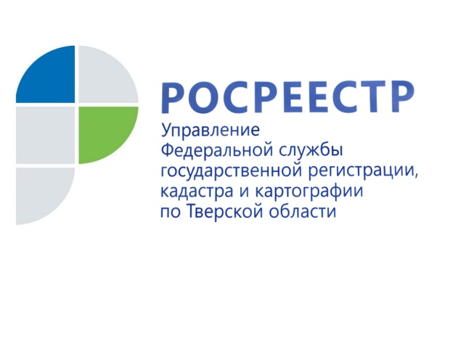 ПРЕСС-РЕЛИЗ

Любое исправление – в пользу правообладателя. Одобрен законопроект о совершенствовании порядка определения кадастровой стоимости недвижимости
24 октября 2019 года – Правительством России одобрен проект Федерального закона «О внесении изменений в отдельные законодательные акты Российской Федерации в части совершенствования государственной кадастровой оценки». Документ разработан при участии Росреестра во исполнение Послания Президента Российской Федерации Федеральному Собранию. Законопроект направлен на сохранение принципа экономической обоснованности кадастровой стоимости.
Довольно часто собственники, несогласные с установленной кадастровой стоимостью принадлежащих им объектов недвижимости, вынуждены обращаться либо в комиссии по рассмотрению споров о результатах определения кадастровой стоимости, действующие при территориальных органах Росреестра, либо в суд, и там оспаривать ошибки оценщиков. Так, за 9 месяцев 2019 года количество заявлений о пересмотре результатов определения кадастровой стоимости, рассмотренных комиссией, созданной при Управлении Росреестра по Тверской области, увеличилось на 39% по сравнению с аналогичным периодом 2018 года. Всего в январе-сентябре 2019 года в комиссию регионального Управления Росреестра подано 568 заявлений в отношении 1900 объектов (90% из них - земельные участки).
Какие же изменения несёт в себе новый законопроект и каким образом облегчит жизнь собственникам недвижимости?
Как пояснила заместитель Министра экономического развития Российской Федерации – руководитель Росреестра Виктория Абрамченко, документ направлен на защиту интересов одновременно и правообладателей объектов недвижимости, и органов власти. «В проекте закона применён принцип «любое исправление – в пользу правообладателя». Если в результате исправления ошибки стоимость уменьшилась, такая стоимость применяется ретроспективно – с даты применения ошибочной стоимости, а если стоимость увеличилась – с нового налогового периода. Если ошибка является системной, она исправляется без дополнительных заявлений в отношении всех объектов недвижимости»,- подчеркнула Глава Росреестра.
Кроме того, в соответствии с законопроектом меняется сам механизм внесудебного установления кадастровой стоимости: предусмотрен переход от приема заявлений в комиссиях по рассмотрению споров о результатах определения кадастровой стоимости к их рассмотрению в бюджетных учреждениях субъектов РФ. Одновременно с этим законопроектом устанавливается персональная ответственность директоров таких бюджетных учреждений за качество кадастровой оценки вплоть до увольнения.
В тверском регионе полномочиями по проведению государственной кадастровой оценки наделено Государственное бюджетное учреждение Тверской области «Центр кадастровой оценки и технической инвентаризации». Соответственно с принятием нового законопроекта именно там будут решать вопросы об устранении ошибок и установлением кадастровой стоимости в размере рыночной.
Руководитель Управления Росреестра по Тверской области Николай Фролов: «Среди прочего в законопроекте предусмотрены механизмы взаимодействия региональных бюджетных учреждений, которые проводят в настоящее время кадастровую оценку, с органами и организациями, располагающими необходимой для оценки информацией. К примеру, документ существенно расширяет состав и объем предоставляемых Росреестром регионам сведений об объектах недвижимости».
Директор ГБУ Тверской области «Центр кадастровой оценки и технической инвентаризации» Ольга Новосёлова: «На сегодняшний день учреждением уже накоплен положительный опыт взаимодействия с органами местного самоуправления и организациями-носителями информации, необходимыми для проведения работ по государственной оценке. Все это делает действительно возможным сокращение сроков для внесения изменений в рассмотрение проектов с 50 до 30 дней. Кроме того, передача функций по рассмотрению споров о результатах определения кадастровой стоимости бюджетным учреждениям поможет вывести качество предоставляемых услуг для собственников на новый уровень и стать ближе для наших клиентов».

О Росреестре
Федеральная служба государственной регистрации, кадастра и картографии (Росреестр) является федеральным органом исполнительной власти, осуществляющим функции по государственной регистрации прав на недвижимое имущество и сделок с ним, по оказанию государственных услуг в сфере ведения государственного кадастра недвижимости, проведению государственного кадастрового учета недвижимого имущества, землеустройства, государственного мониторинга земель, навигационного обеспечения транспортного комплекса, а также функции по государственной кадастровой оценке, федеральному государственному надзору в области геодезии и картографии, государственному земельному надзору, надзору за деятельностью саморегулируемых организаций оценщиков, контролю деятельности саморегулируемых организаций арбитражных управляющих. Подведомственными учреждениями Росреестра являются ФГБУ «ФКП Росреестра» и ФГБУ «Центр геодезии, картографии и ИПД».

Контакты для СМИ
Макарова Елена Сергеевна
помощник руководителя
Управления Росреестра по Тверской области

+7 909 268 33 77, (4822) 34 62 24

69_press_rosreestr@mail.ru
www.rosreestr.ru
https://vk.com/rosreestr69
170100, Тверь, Свободный пер., д. 2

